Kaggle注册
- 打开 www.kaggle.com，点击网页的右上角的 Register，点击画面上的 Register with Email
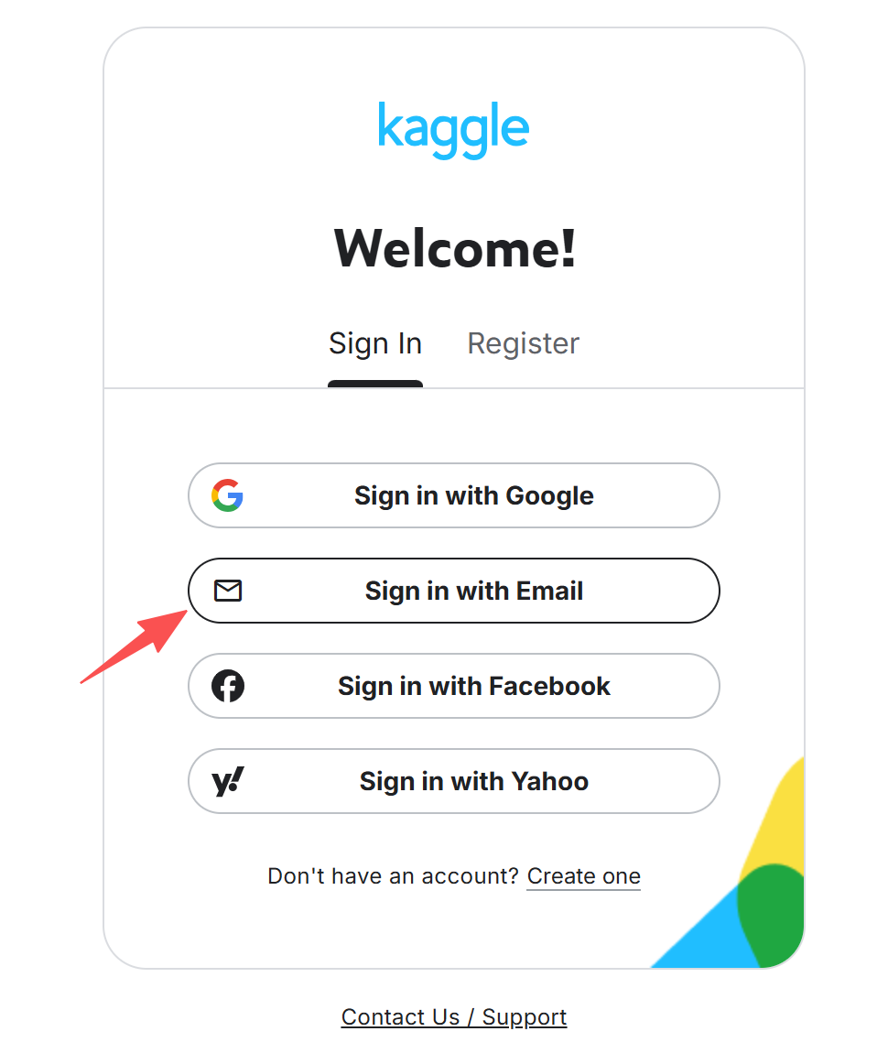
- 输入你的邮箱 ，密码 ，进行人机验证。
- 登录邮箱 ，输入你收到的六位验证码
- 进行手机号码验证 ，以便使用 Kaggle 平台提供的 GPU 计算资源：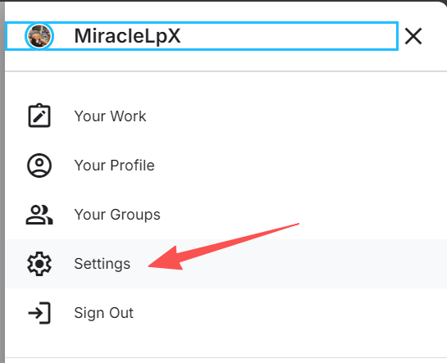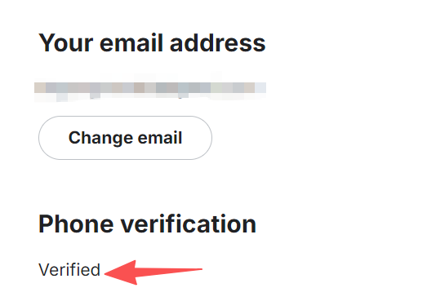
点击右上角的头像 ，并选择 settings ，完成 Phone verification
- 访问本课程提供的竞赛

学生使用手册
请大家严格按照手册的步骤进行
- 注册（略）
- 验证手机号（略）
- 搜索我们的竞赛
MLP 竞赛：https://www.kaggle.com/competitions/sjtu-2026-spring-mlp01
CNN 竞赛：https://www.kaggle.com/competitions/sjtu-2026spring-cnn
LSTM 竞赛：https://www.kaggle.com/competitions/sjtu-2026-spring-lstm
并点击左上角 Join 加入竞赛
- 修改/记录 Kaggle team name（在标签页 teams 里面）。最后的 team name 将由助教收集信息汇总，方便评阅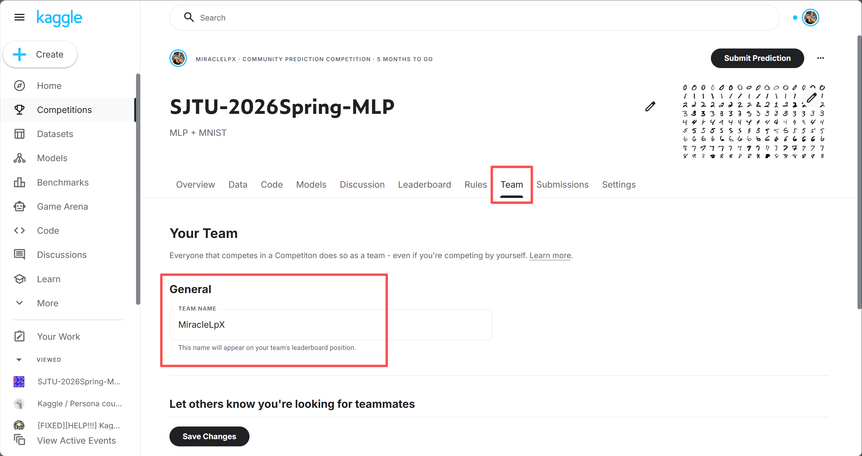
- 进入 Code 标签，找到 Teacher Example的 notebook，这是教师上传的示例代码。三个 notebook 的名字分别是 MNIST for MLP/CNN for CIFAR-10/LSTM for IMDB. 点击三个点展开选项，选择 edit in kaggle notebooks 进入 kaggle notebook 页面
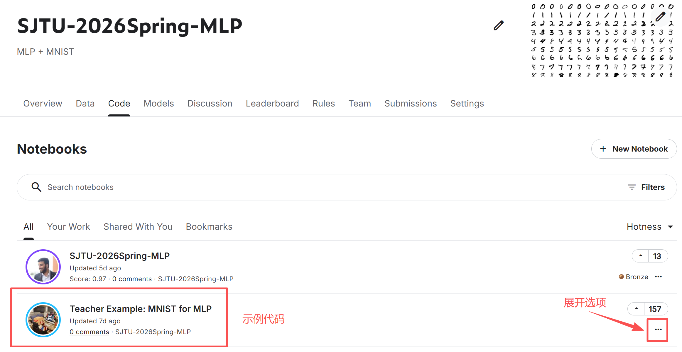
- 选择 edit in kaggle notebooks 进入 kaggle notebook 页面. 此时会创建一个属于自己的 notebook 副本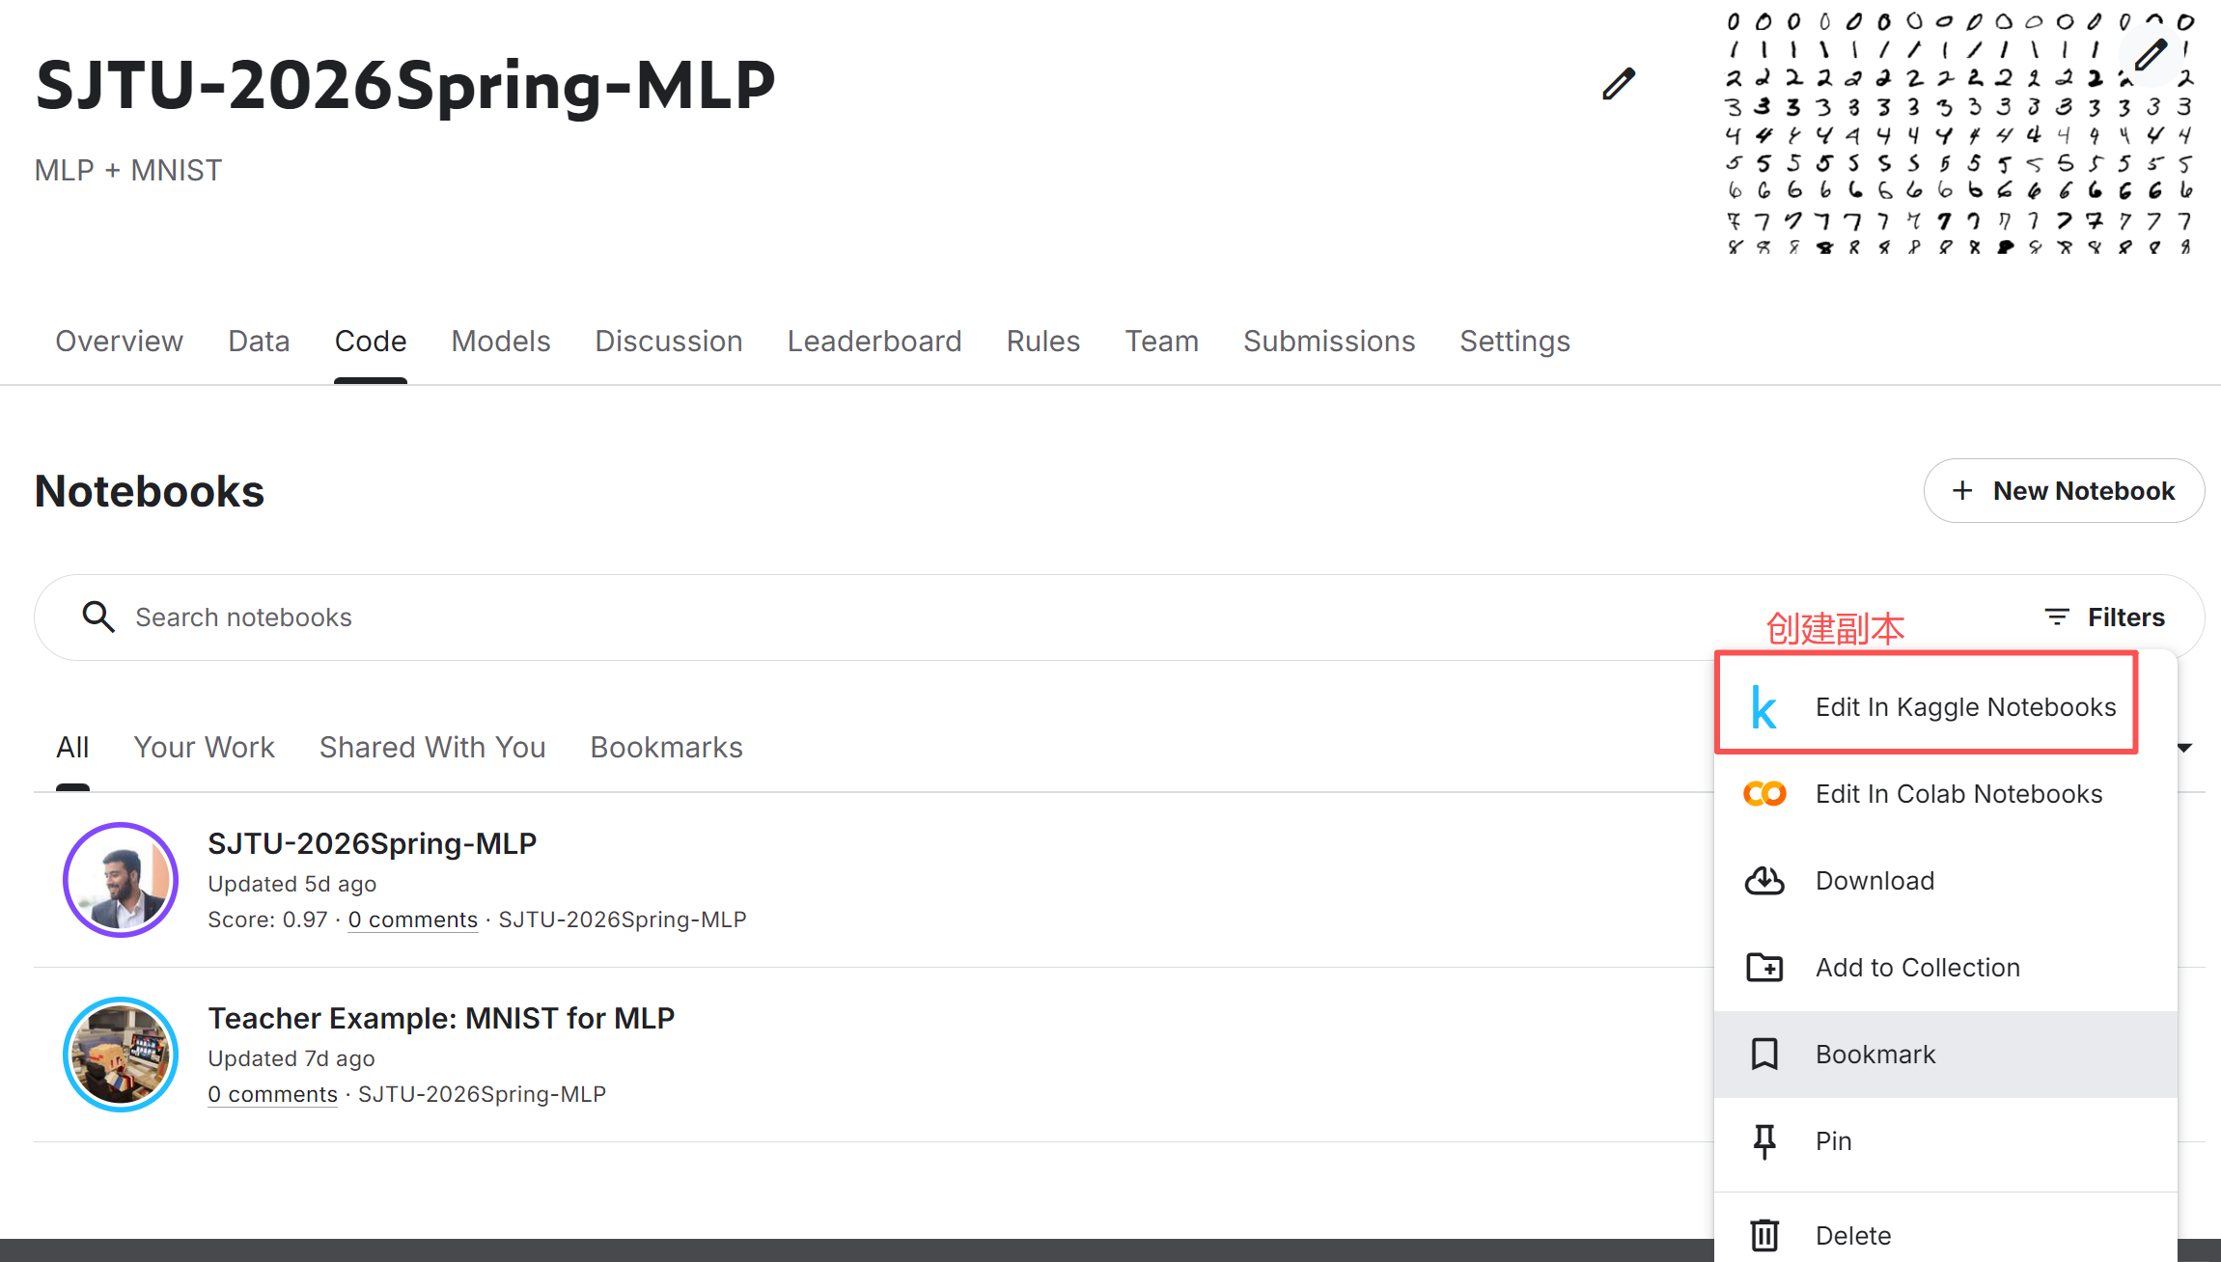
另外一种方法：
直接点击 Teacher Example 这个 notebook，进入如下的页面。此时可以点击 edit 按钮进行修改
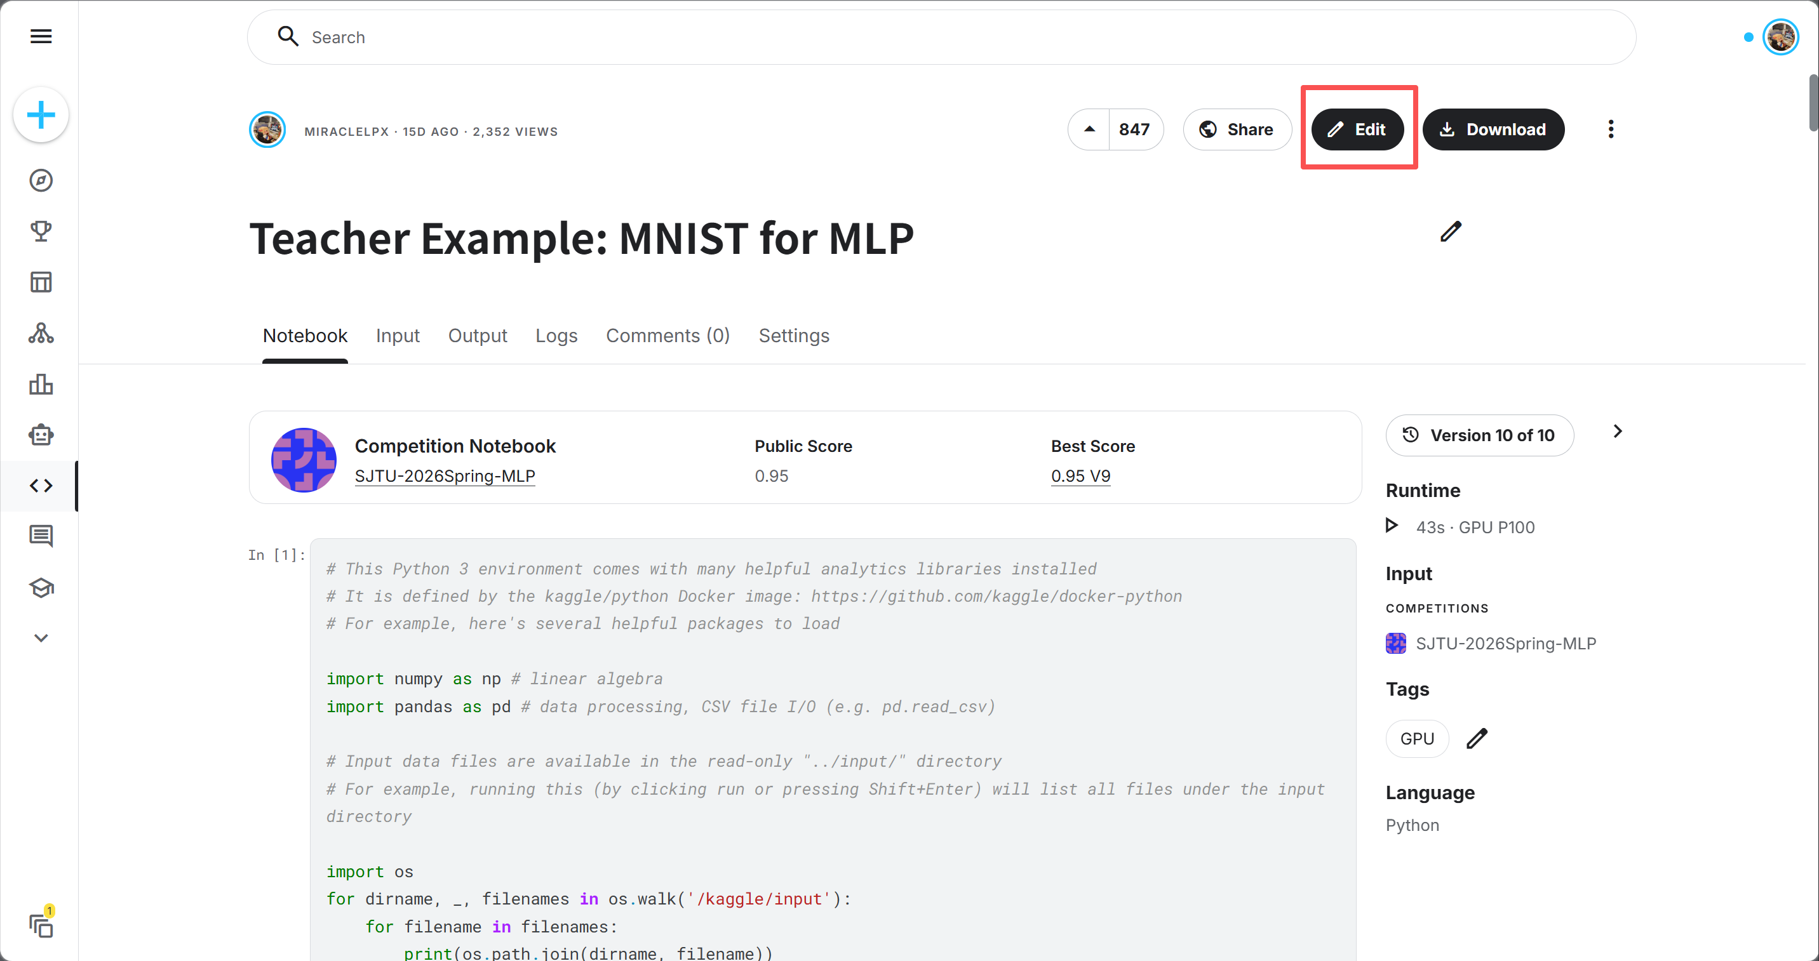
- 调参之前，如果手机号已经验证，可以选择点击 settings -> accelerator 选择 GPU P100；如果没有进行手机号验证，直接跑也可以接受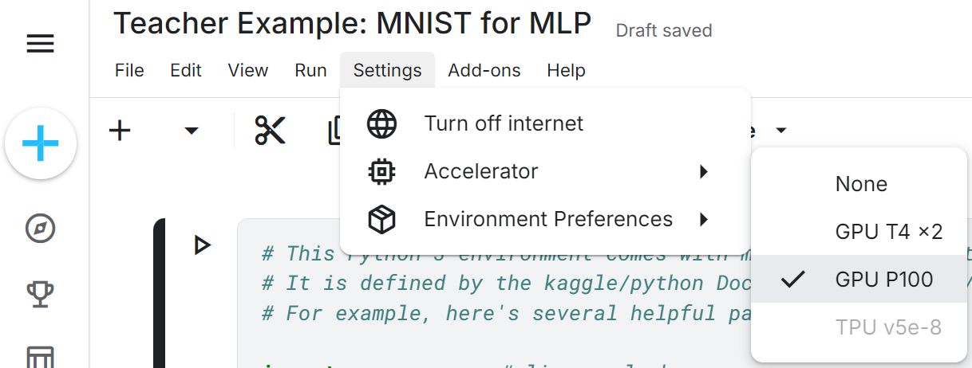
调参时每次运行可以选择 run all 重新运行所有单元格，此时准确率不会被 kaggle 记录
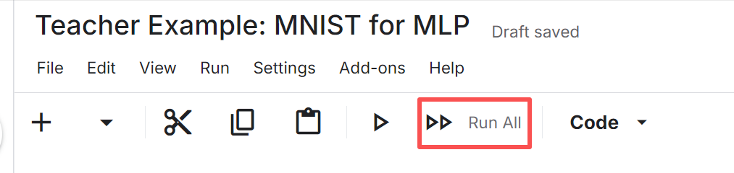
在课程内容结束之前需要提交最终结果。点击 save version 运行并保存，此时右下角会出现正在运行的任务。此时 Kaggle 会重新运行并记录准确率
注意：
- 建议 epoch 不要调整，batch size 不要太小，避免在规定时间内完成不了
- 不要同时开多个 notebook，会导致运行不了
- 提交任务方式二选一（1）Quick Save（更快）
确保步骤 7 中的 Run all 运行结束，点击save version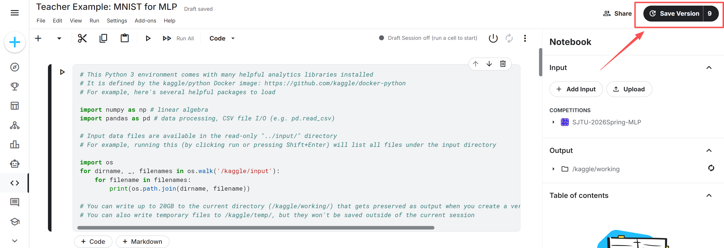
选择 Quick Save 和 Always save output when creating a quick save 两个选项后点击 save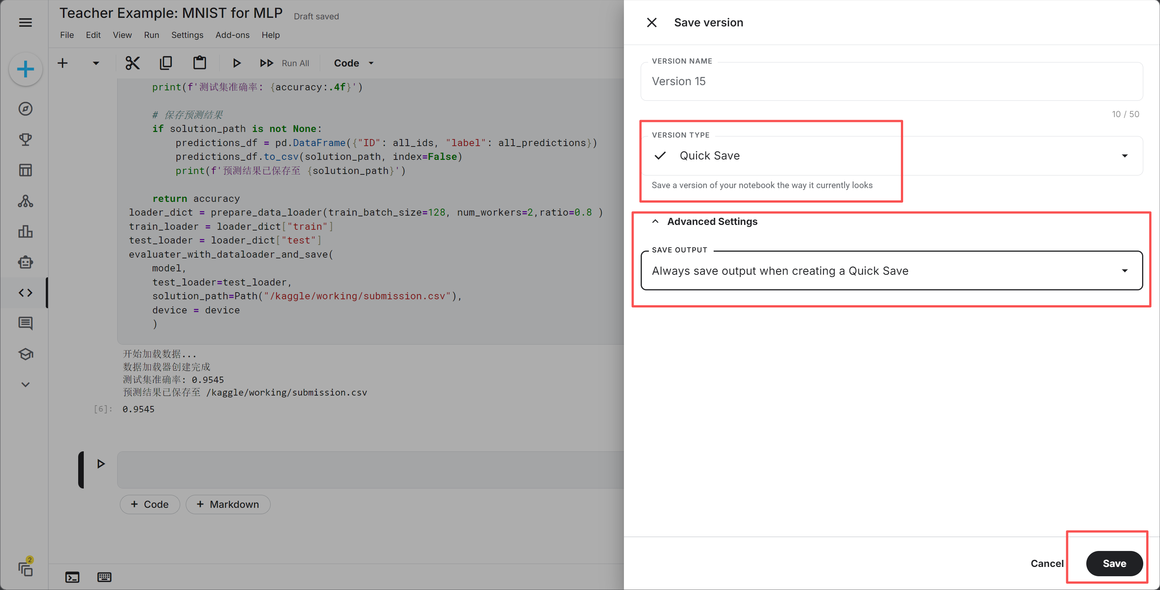（2）Save & Run all（更稳定）
分别选择选项 save & run all, Run with GPU for all sessions 再点击 submit 提交
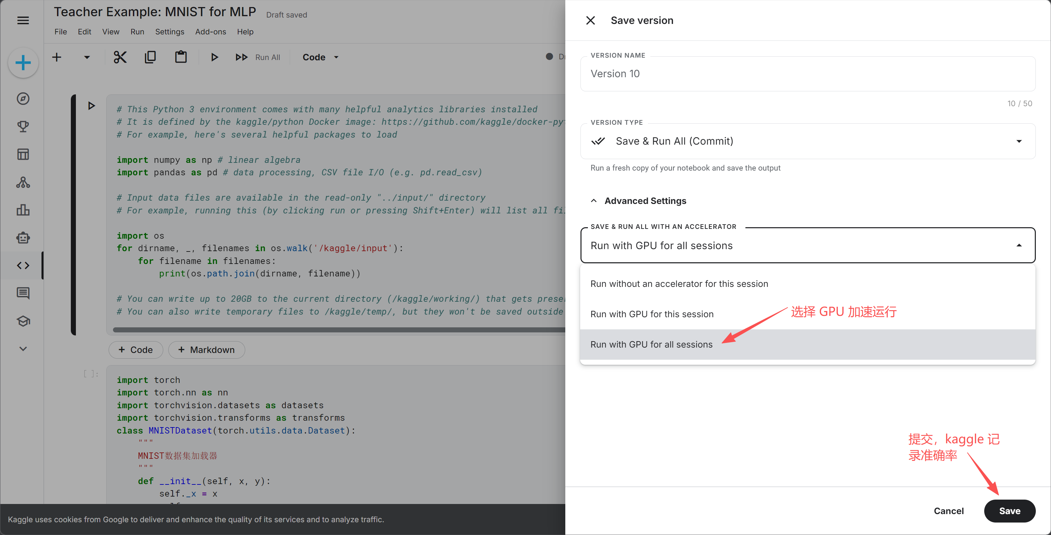
- 此时右下角会出现正在运行的任务。左下角弹出“运行中”的浮窗（如果出现是否接受 cookie 的横幅，可能会挡住，点击 got it 消除）。如果运行失败，则说明代码存在 bug 需要修正
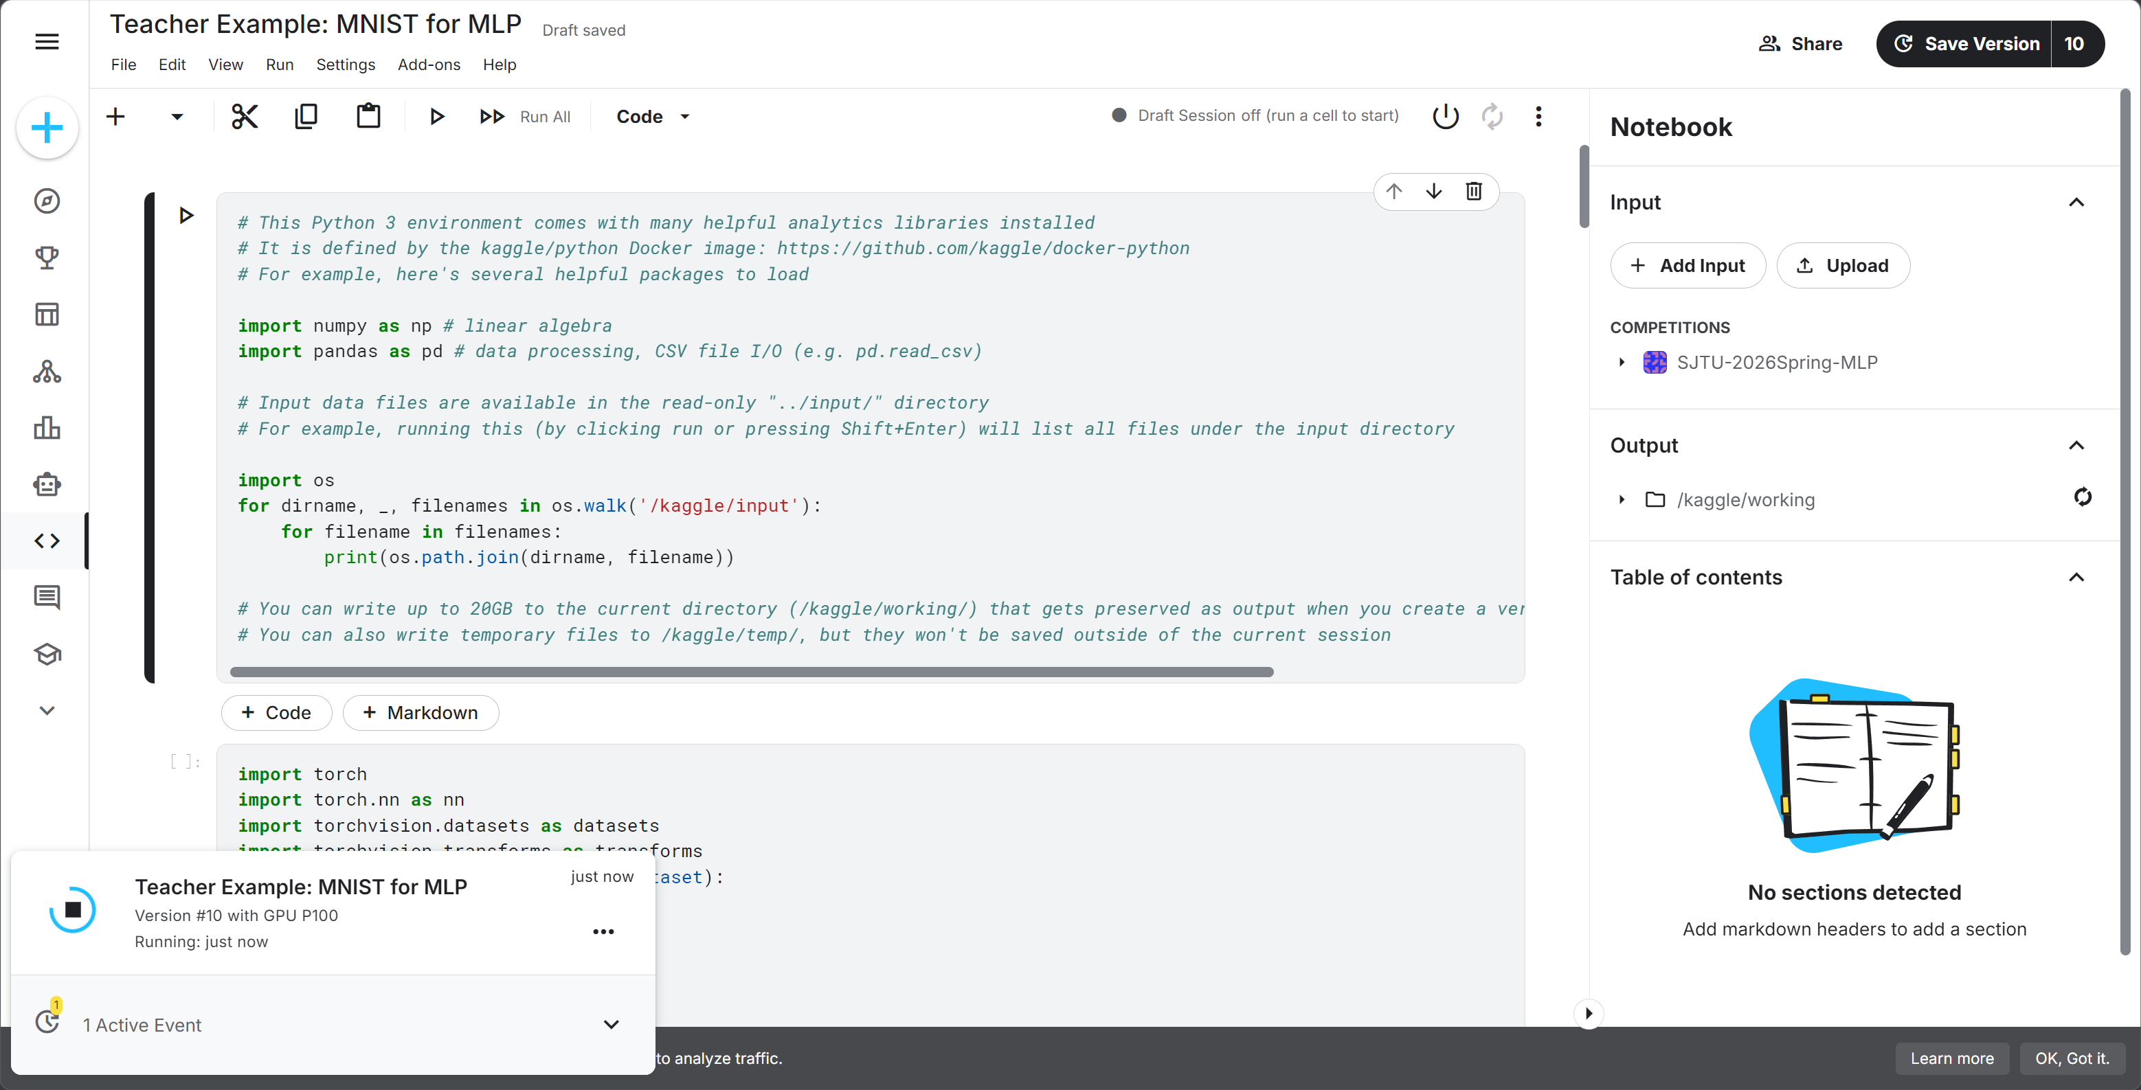
运行成功会显示 successful 和一个转发图标，运行成功后点击红框内的任务（如果一直卡在 queued，说明网站拥堵，建议换成 Run with CPU 重试。）
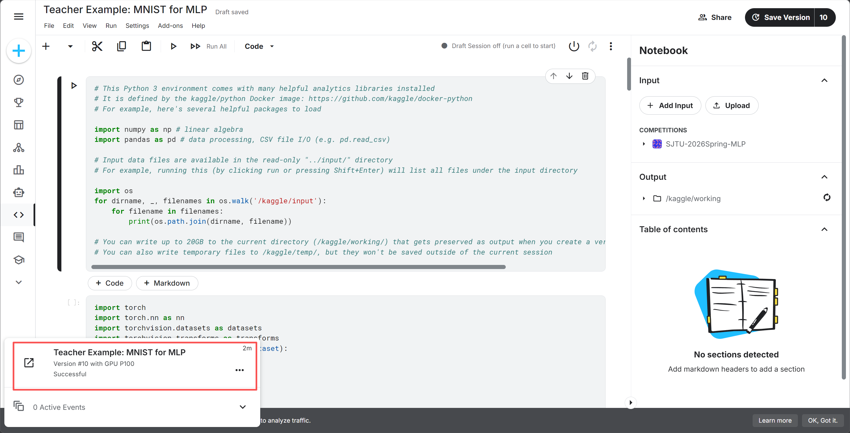
- 进入 notebook 概览界面（也可以通过 your work -> notebook 选项卡找到 notebook），如果要提交当前成绩，点击三个点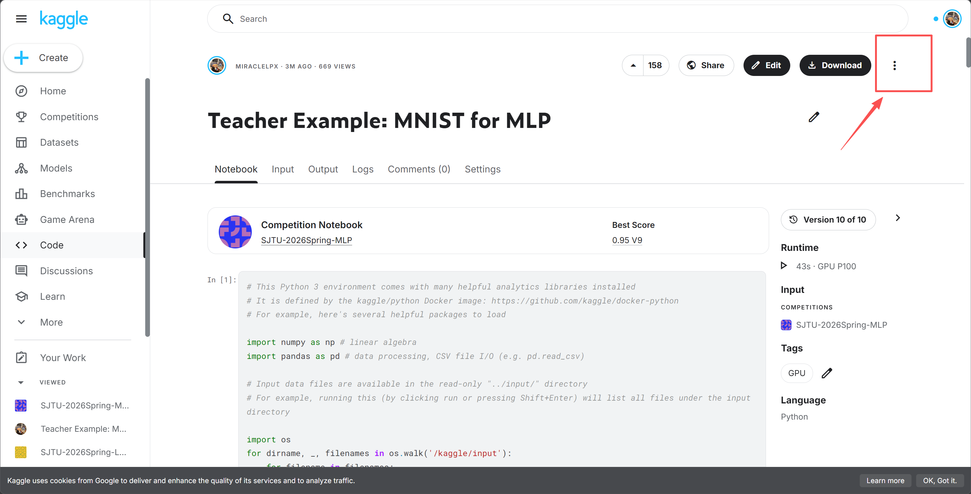
点击 submit 就可以提交成绩，注意：提交的文件应为submission.csv文件，而不是model.pth 文件
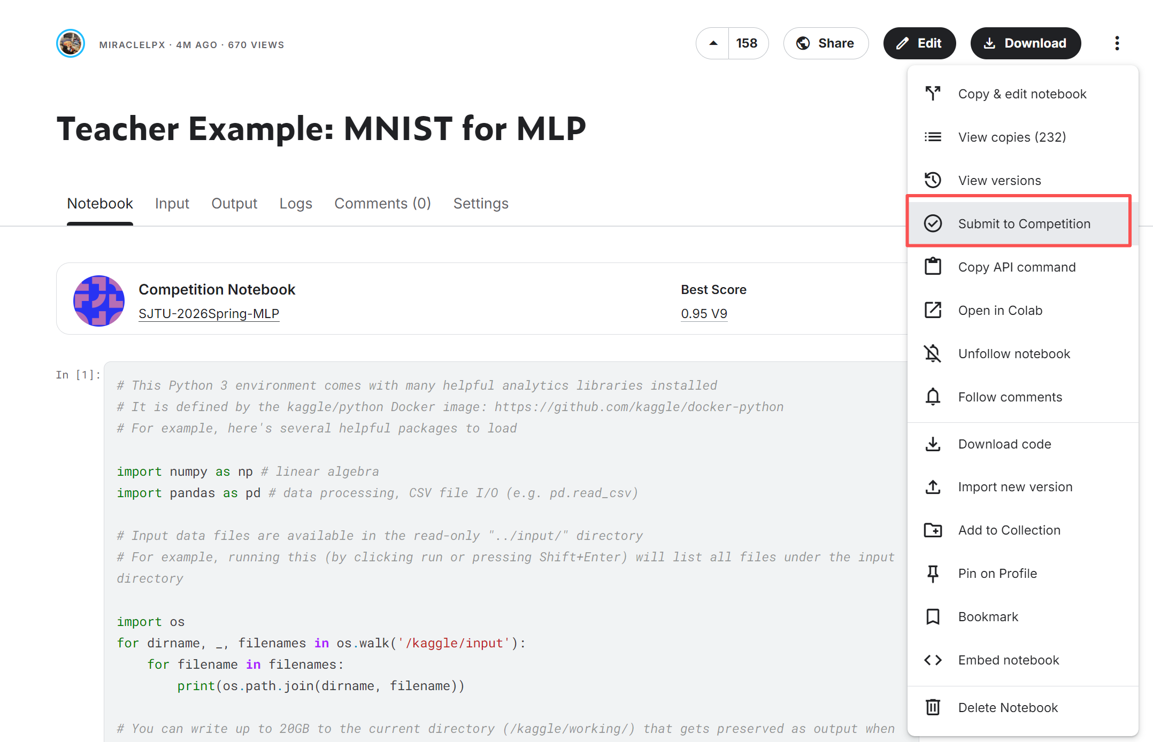
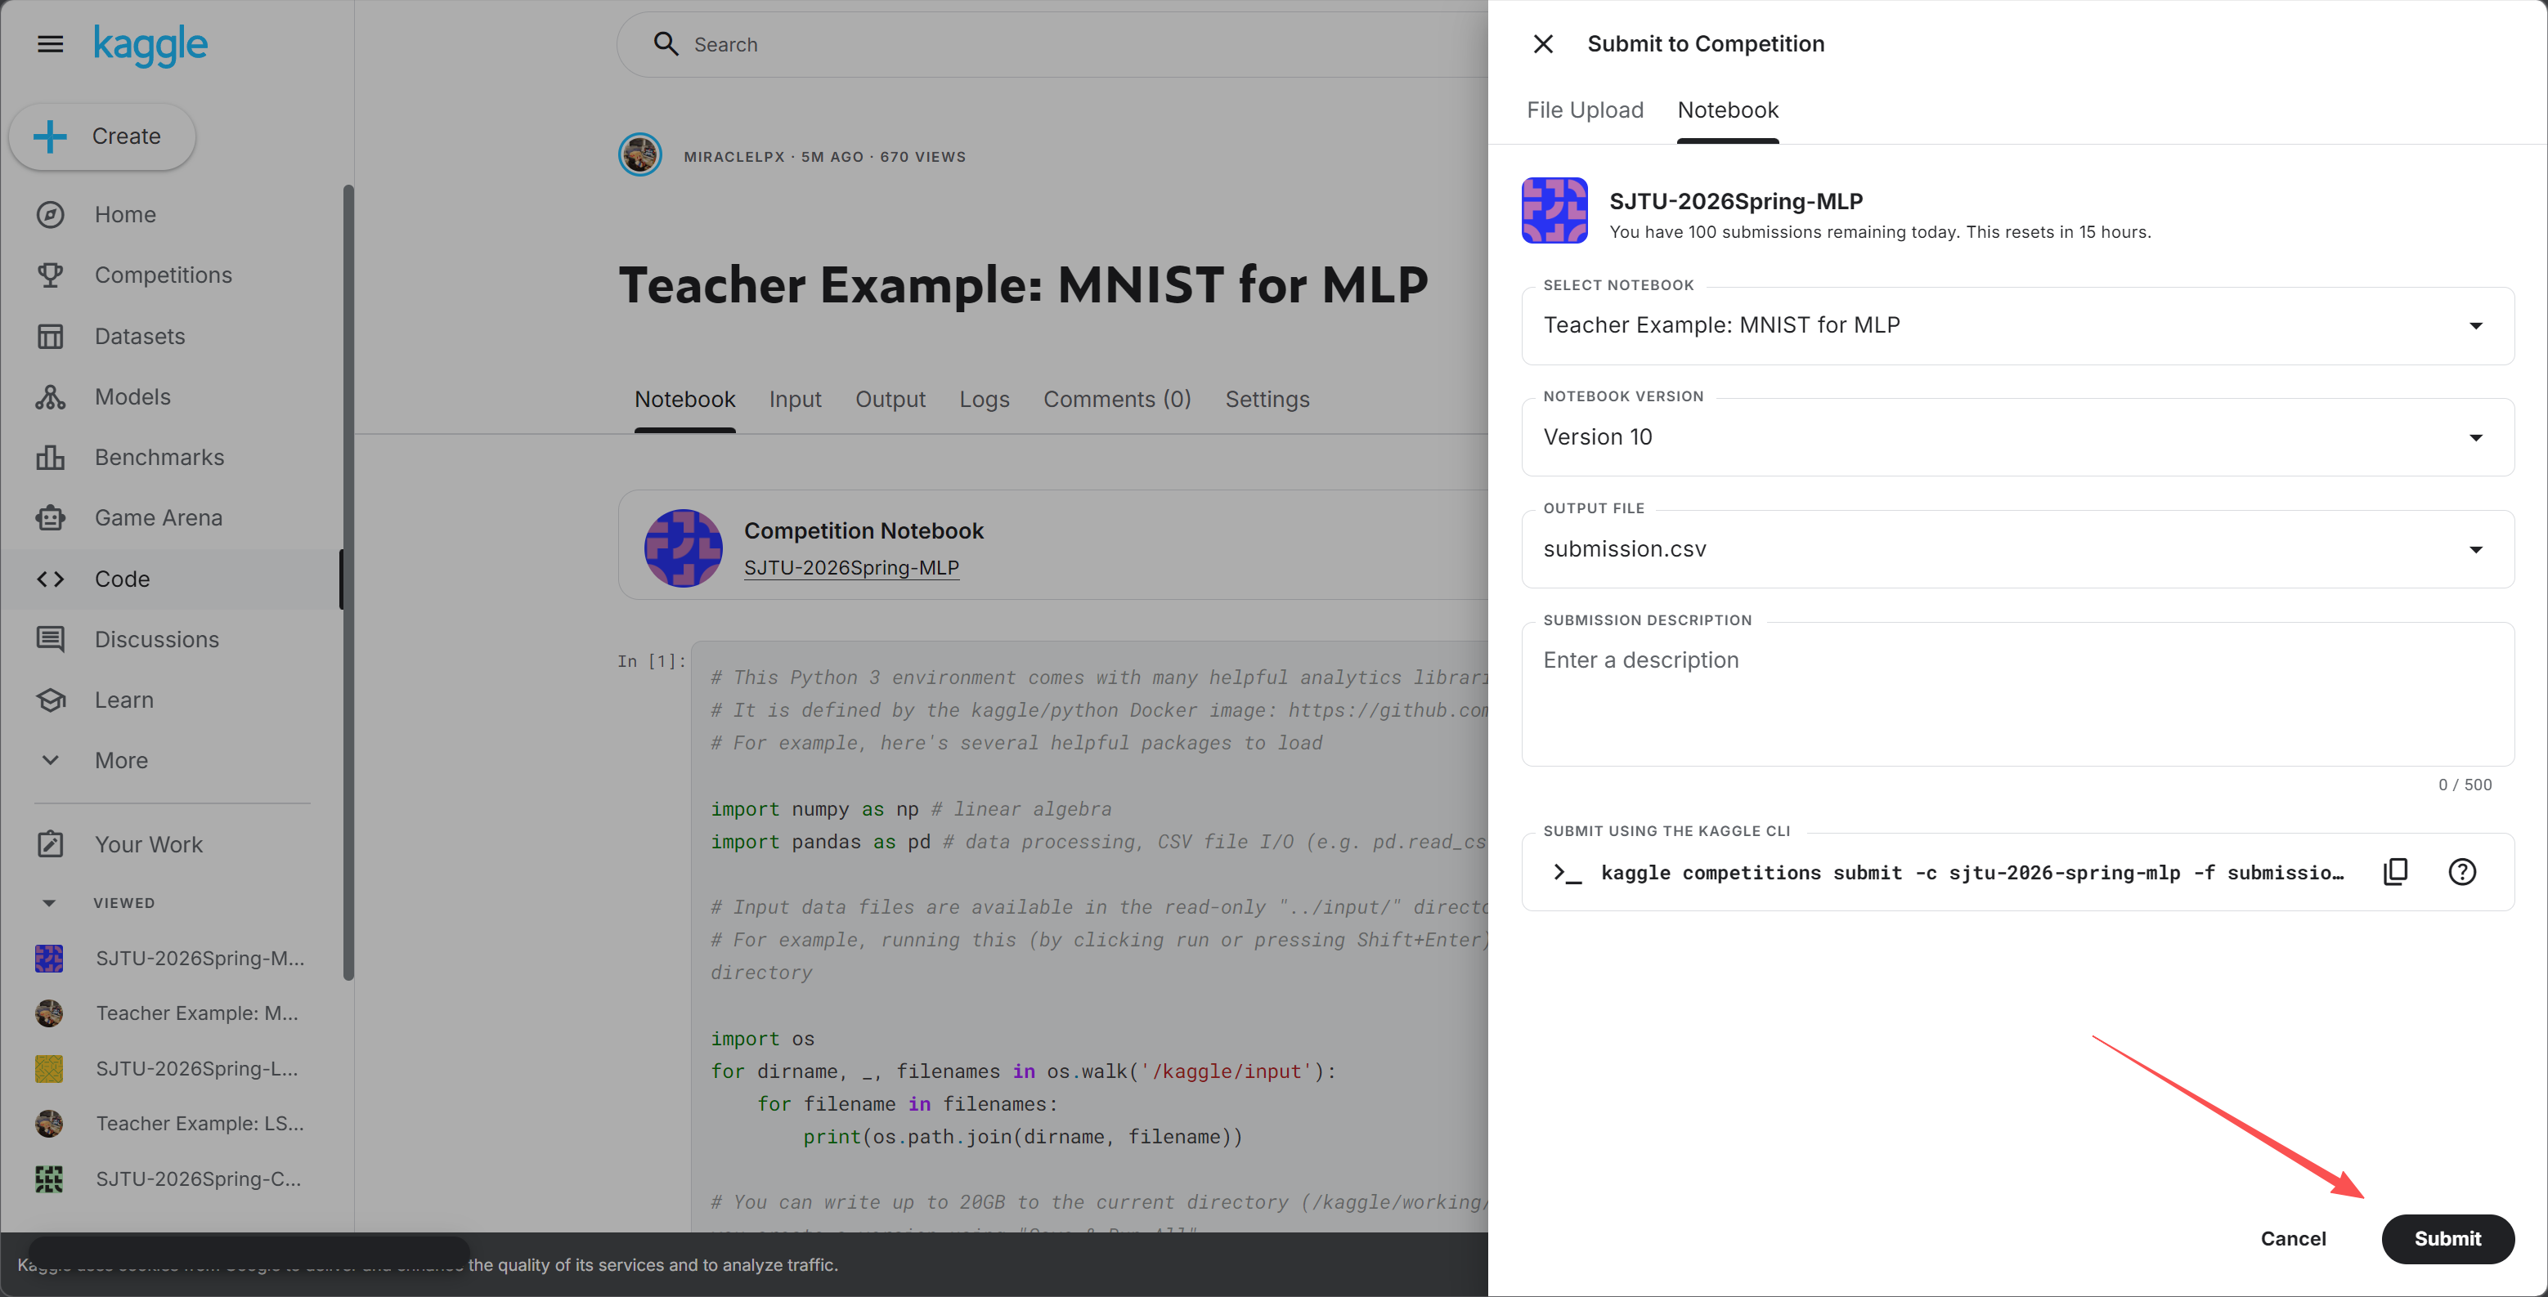
- 在选项卡 submission 里面可以看到已经提交的准确率。可以在 select 中选择最高的准确率计入当前上机作业的成绩。每个人最多只能选择一次提交。所有同学的成绩会在 leaderboard 选项卡中展示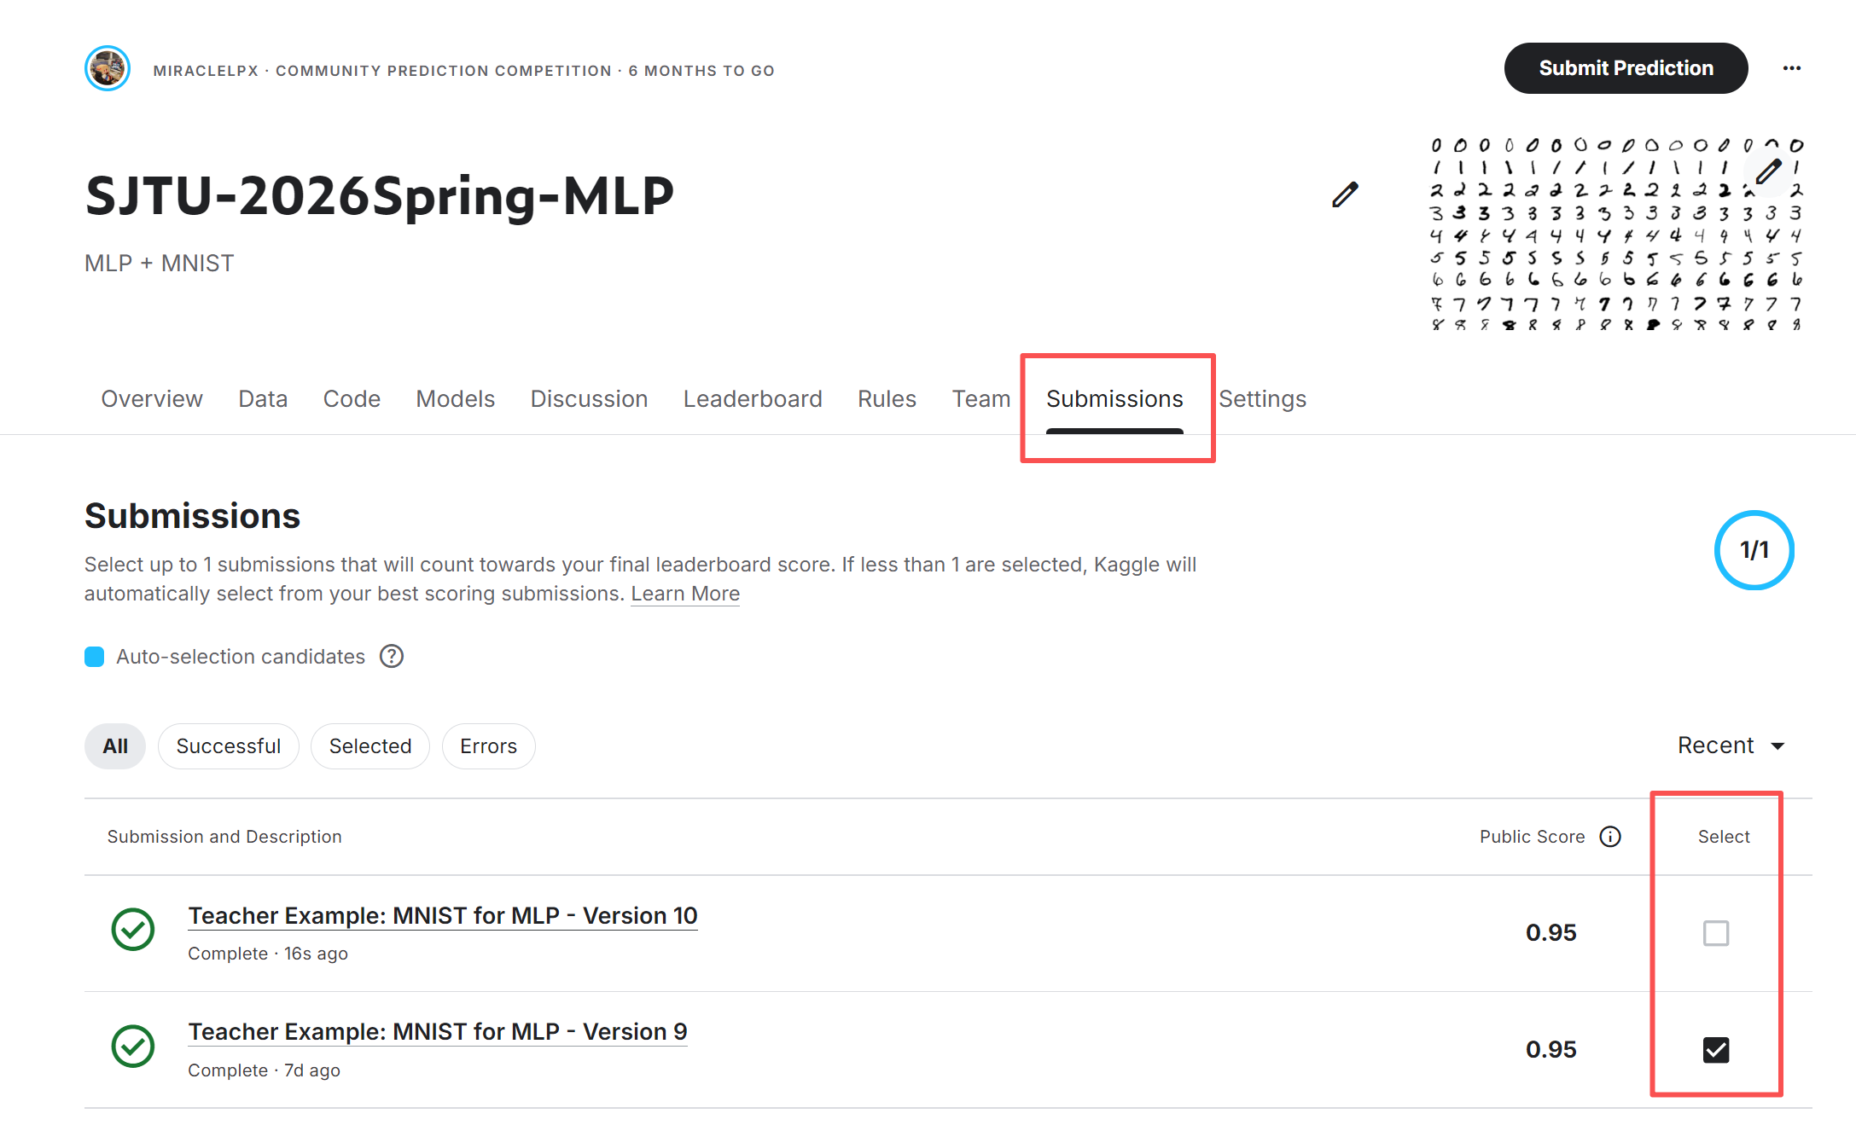

保存 notebook 和 submission CSV 文件
如上面步骤 10 所示，进入 notebook 概览界面（也可以通过 your work -> notebook 选项卡找到 notebook）
选择 output 选项卡，如果流程正确，这里会有 submission.csv 文件.点击 submission.csv 并下载。
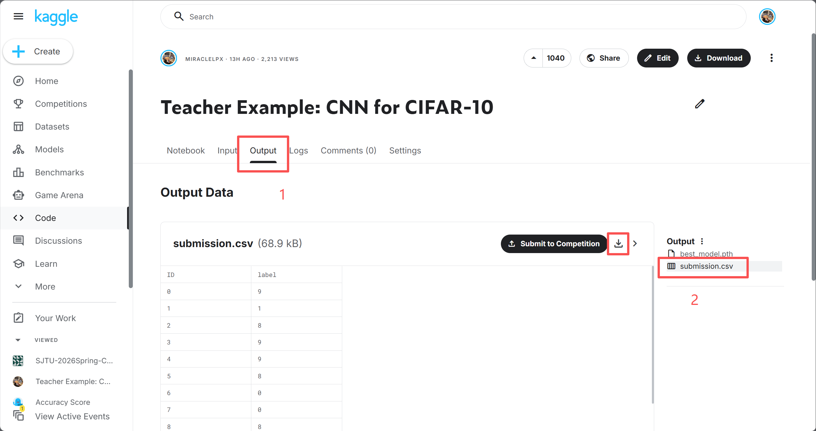
再点击右上角的 download 可以下载 jupyter 文件
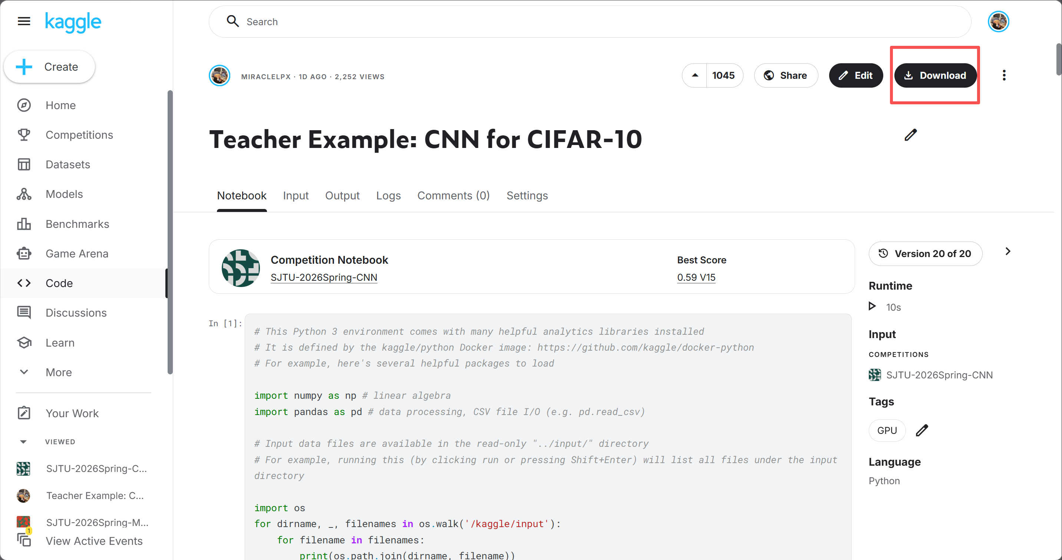
下载好的文件可以最后在 canvas 上提交。

在无加速器下的注意事项
无加速器下时 Kaggle 的图标会乱码，但是基本功能依然可以使用。“三个点“的展开页面可能会被乱码遮挡，需要找对位置。例如第 5 步复制 notebook，点击这个 “more_horiz” 的位置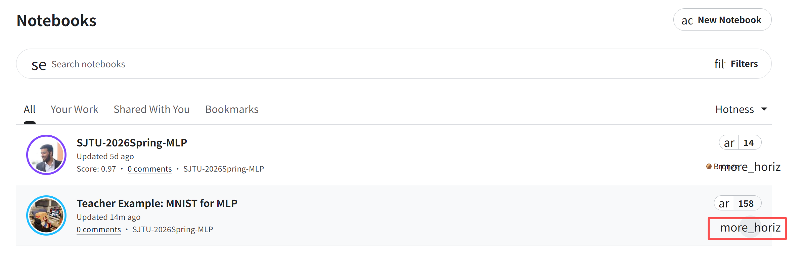
步骤 8 提交成绩时，点击 “more_vert” 的位置展开选项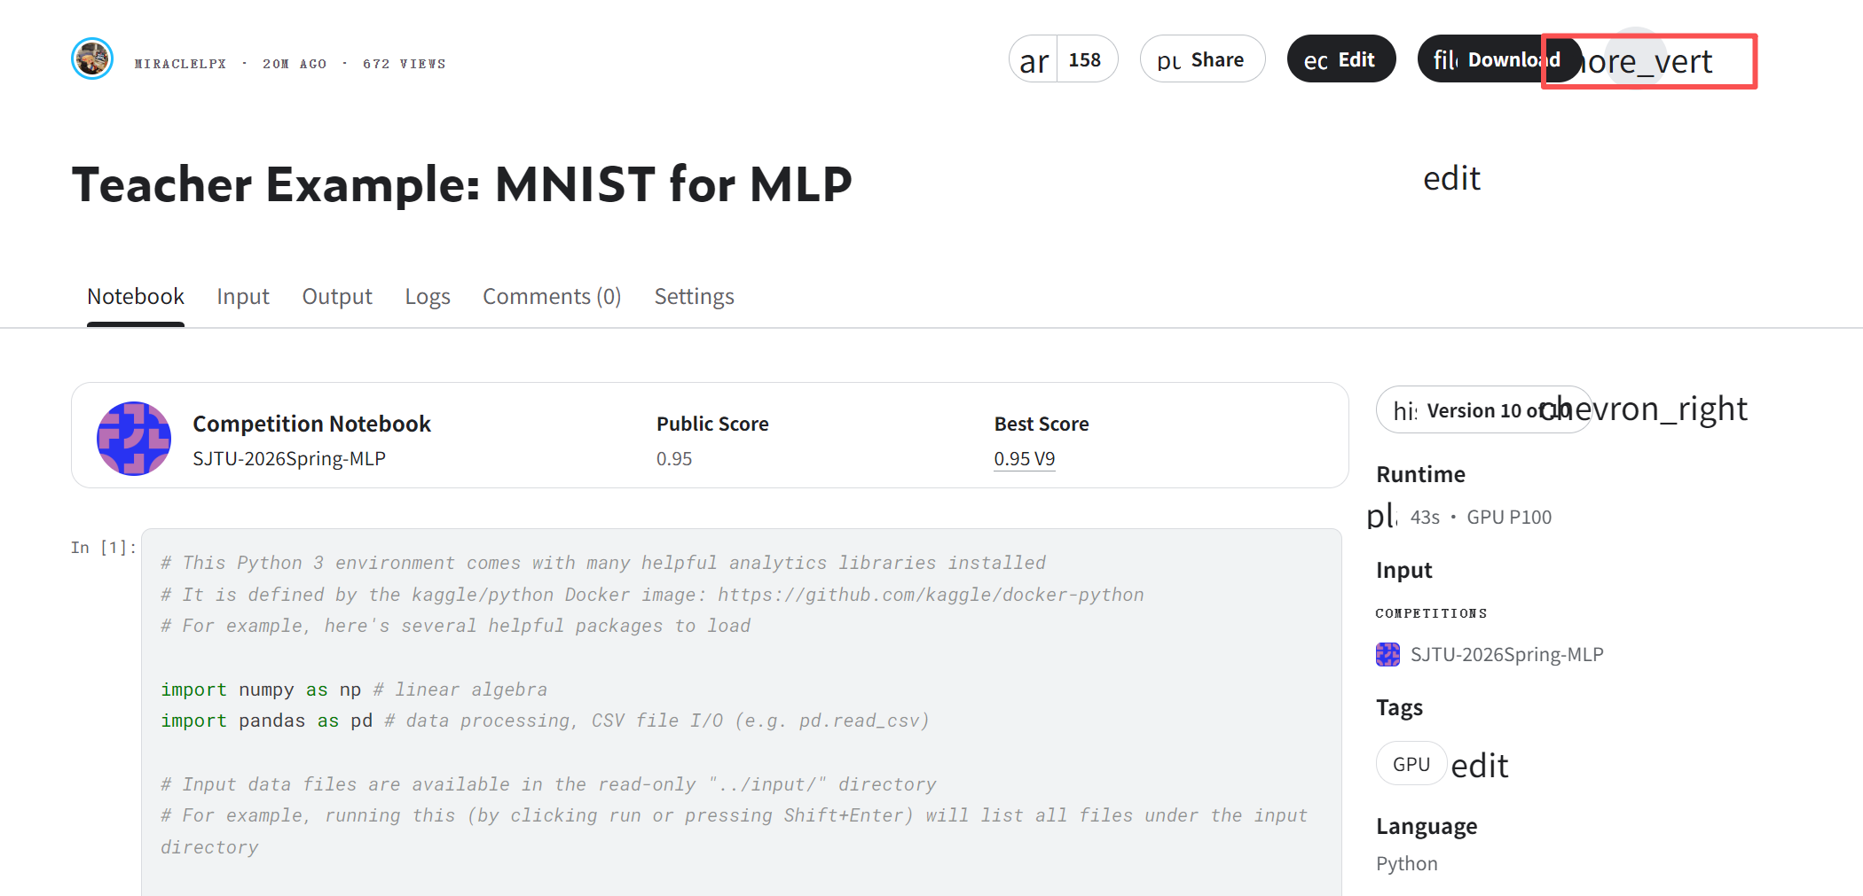
同时同学们注意在实验的时候训练轮次 epoch 不要太长，训练批次大小 batch size 不要太小，避免无法在课上完成上机任务

